Liderazgo en la participación del SAN PEDRITO NORMALISTA
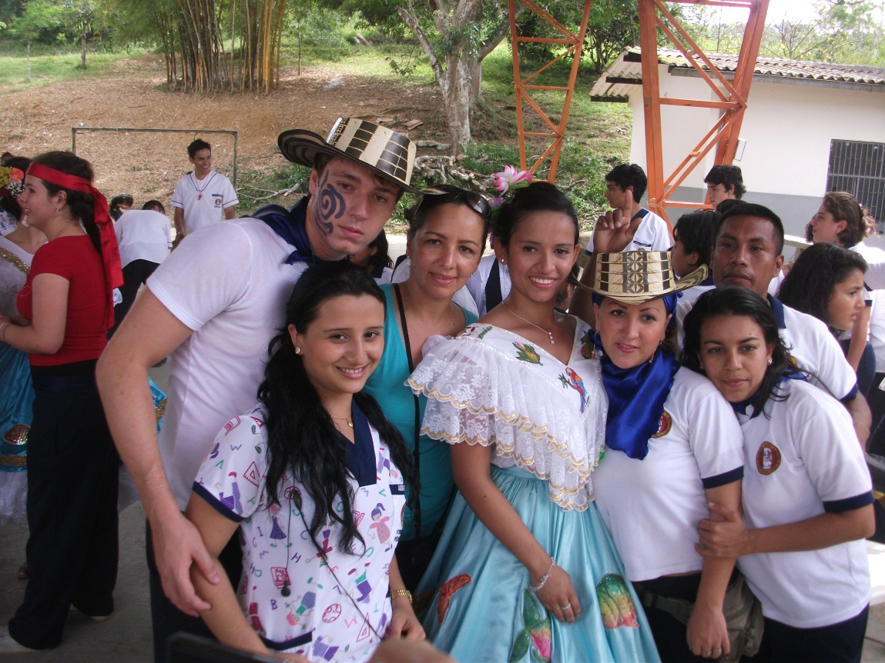
EL PFC EN LA CELEBRACIÓN DEL DIA DEL IDIOMA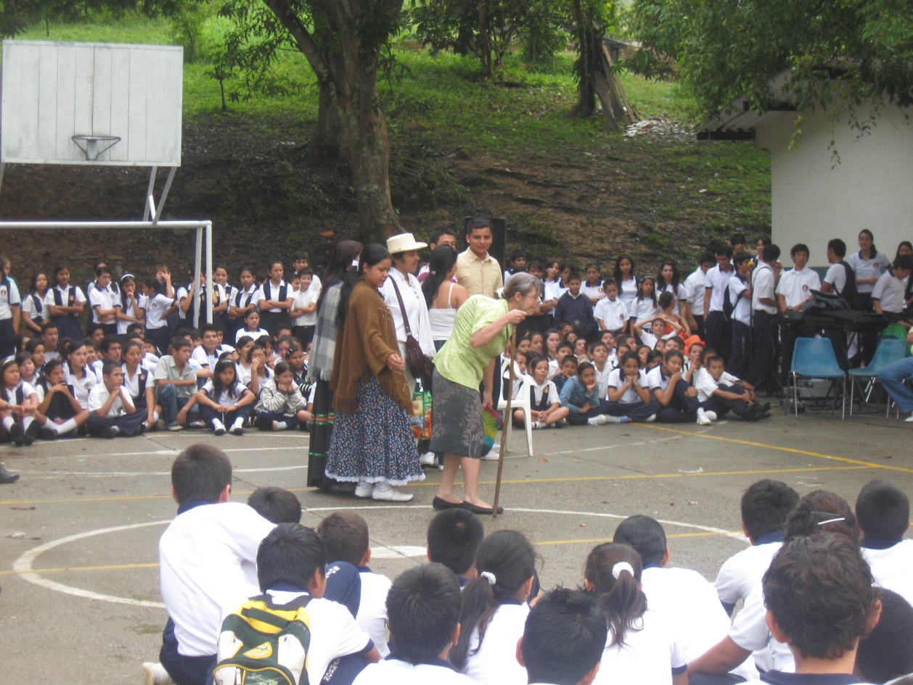
PARTICIPACIÓN EN EL DESARROLLO DE ACTIVIDE CON NIÑOS Y NIÑAS
CON DISCAPACIDAD AUDITIVA- IE JUAN XXIII
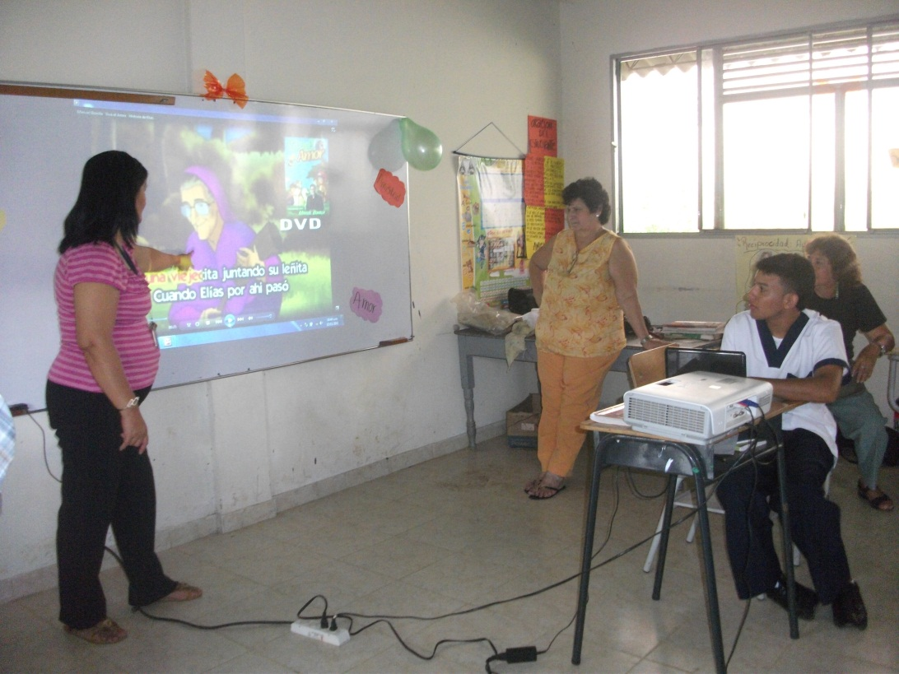
ORGANIZACIÓN Y PARTICIPACIÓN EN ACTIVIDADES DE INTEGRACIÓN (BIENESTAR)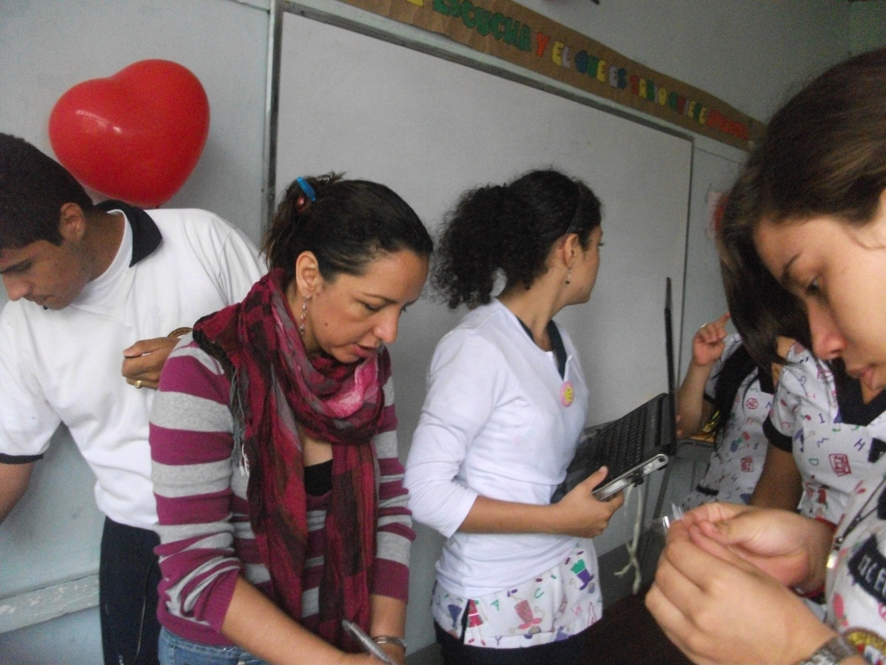
LIDERAZGO Y PARTICIPACIÓN EN EVENTOS
PROYECCION SOCIAL
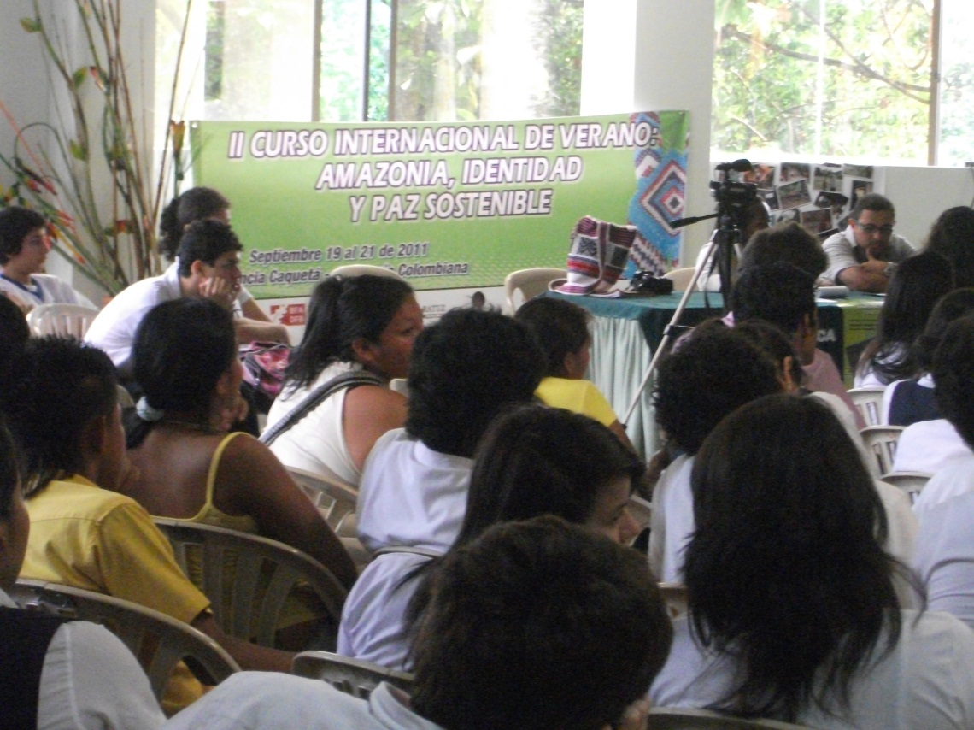

LIDERAZGO Y PARTICIPACIÓN ENCUENTRO DE EGRESADOS
